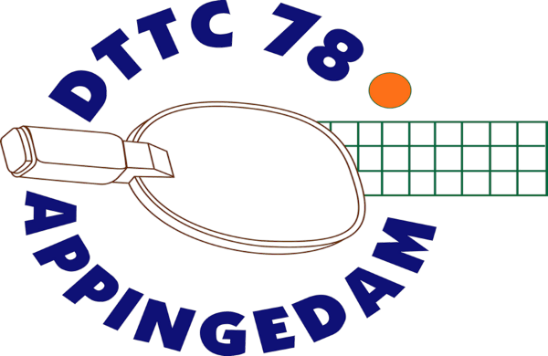Informatiebulletin

17 juni 2024

Ouder- en jeugdspelersavond.

Op vrijdagavond 21 juni 2024 is er een avond voor jeugdleden en hun ouders.

De tijd is 19.00 – 20.30 uur. Die avond is er:

- informatie over gedragsregels

- informatie en vragen over de competitie

- samen tafeltennissen, trainen voor het familietoernooi

- Mooie video’s over tafeltennis

- een drankje en een hapje

Opgeven is niet nodig. Op deze avond is er **geen** trainen.

Het familietoernooi en barbecue

Het seizoen wordt afgesloten op **zaterdag 6 juli** met ’s middags een familietoernooi en afsluitend een barbecue.

Het familietoernooi begint om 13.00 uur en duurt tot ongeveer 17.00 uur. De tafeltennisleden vormen met een familielid een team. Deelname is gratis.

Opgeven voor 5 juli 2024. Website [www.dttc.nl](http://www.dttc.nl).

Vanaf 17.00 uur is er een gezellige barbecue. De kosten bedragen vanaf 16 jaar € 10,00 en tot 16 jaar € 5,00. De penningmeester stuurt een rekening.

Opgeven ook voor 5 juli 2024. Website [www.dttc.nl](http://www.dttc.nl)

De competitieteams voor de Najaarscompetitie

Jeugd team 1 Delano, Tijn, Quinten, Koen en Ramon

Jeugd team 2 (table Stars) Luuk, Daryl en Liza

Jeugd team 3 (table Stars) Ruben, Sten, Jesse

Senioren team 1 2e klasse Hans, Dick, Jos en Maikel

Senioren team 2 3e klasse Frank, Robert, Jeroen en Johan

Senioren team 3 4e klasse Marcel, Wendy, Badrul en Ruben

Senioren team 4 4e klasse aangevraagd Andries, Gerco, Monique, Sjoert en Arjan

Vakantiesluiting en vakantietraining

In de zomervakantie zijn we vanaf **zaterdag 13 juli** dicht.

Er is een vakantieopening op **woensdagavonden** vanaf **7 augustus.**

Voor de jeugd spelen van 18.45-19.45 uur.

Voor de senioren van 18.45-21.00 uur.

Het nieuwe seizoen begint op **2 september 2024**.